以“七一”荣光为炬 照亮砥砺奋进之路—

宝贝河社区开展庆祝“七一”系列活动

为庆祝中国共产党成立103周年，弘扬伟大建党精神，扎实开展党纪学习教育，激发广大党员爱党爱国热情，坚定“感党恩、听党话、跟党走”的决心和信心，7月1日，宝贝河社区开展庆祝“七一”主题系列活动。

宝贝河社区党支部以“锤炼党性守初心，凝心聚力担使命”为题开展党课，社区书记侯蒙在课上强调，党的历史是一条纪律严明的红线，它贯穿于党的每一次重大转折和发展之中，是党的生命线和根本保证。引导大家在新时代背景下，通过“学纪铸魂、知纪明向、明纪修身、守纪立信”四个方面的努力，全面提升党员的纪律意识和忠诚度。

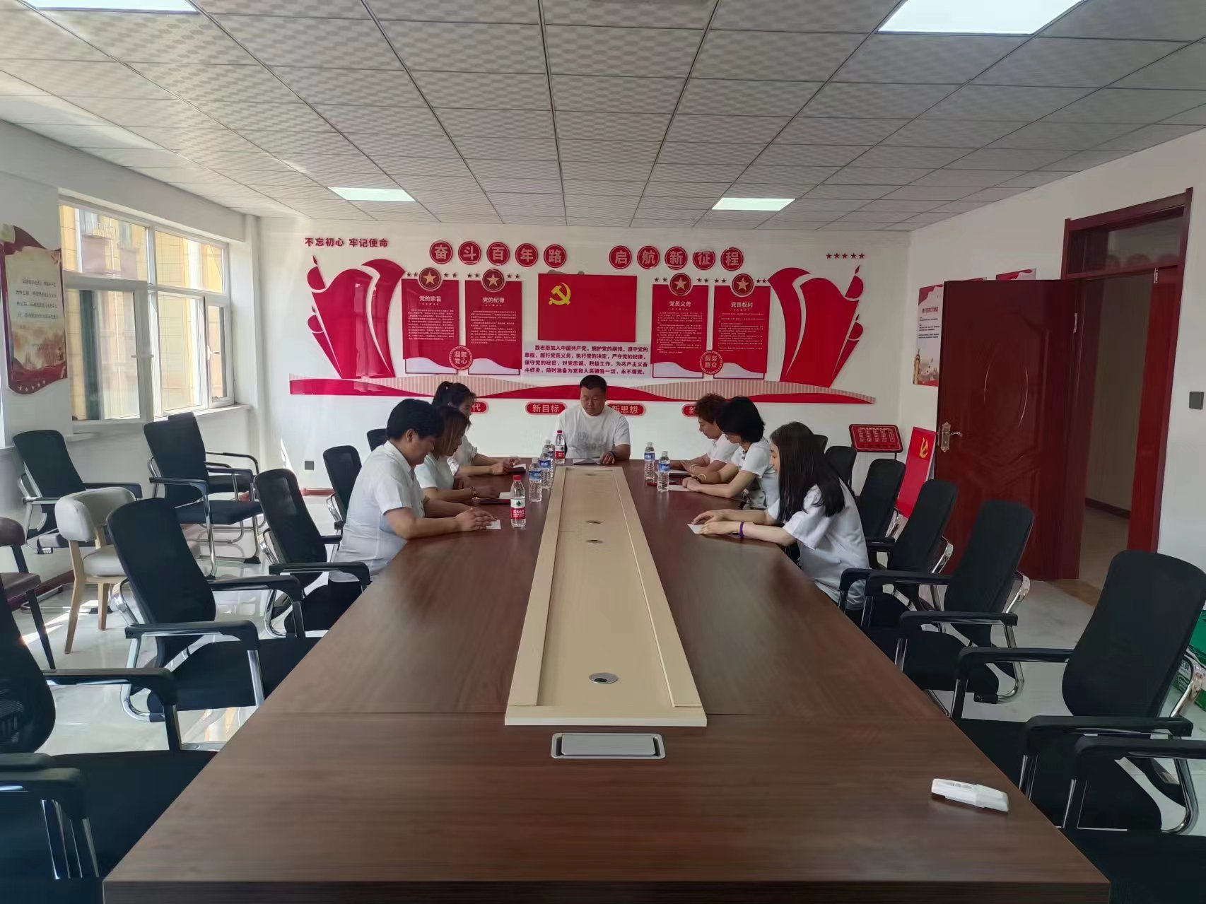

**重温入党誓词 砥砺初心使命**

社区侯书记带领党员“重温入党誓词 共迎建党103周年 ”活动，面对庄严的党旗，大家举起右拳，十二句话，句句千钧，这是全体党员对党的事业许下的庄严承诺，也是对始终坚持为民宗旨的响亮鞭策。

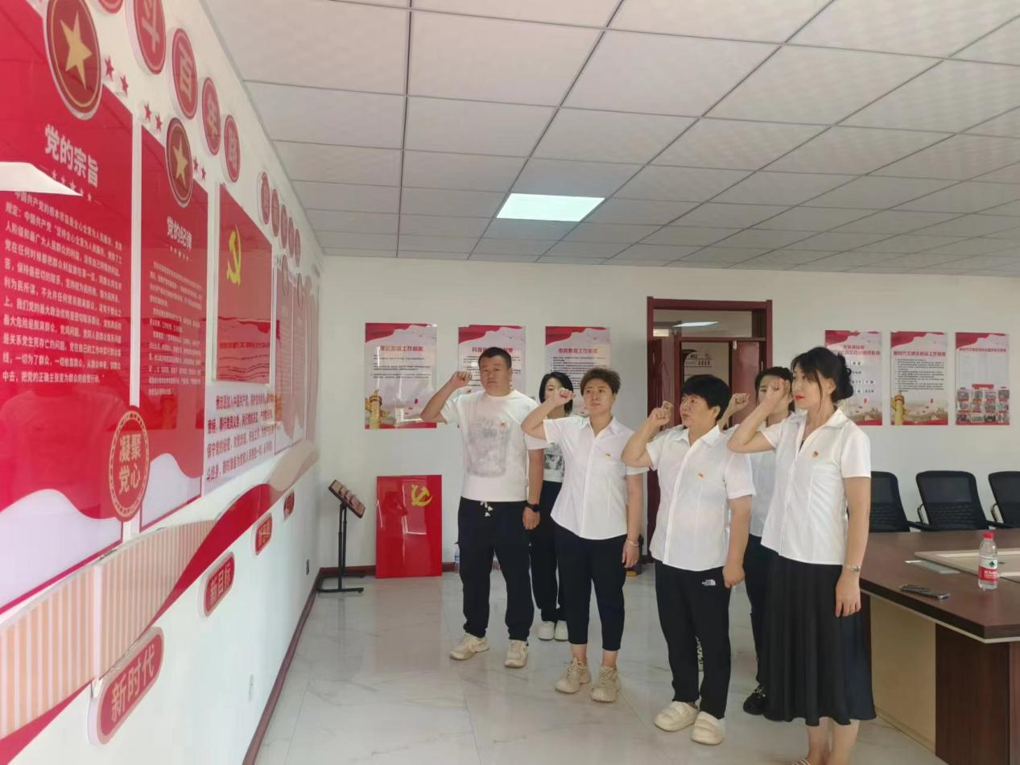

山长水阔不辞其远，赴汤蹈火不改其志。本次党日活动，是一次党史、党性教育，也是一堂深刻的主题党课。站在新的历史起点上，广大党员将保持时不待我的奋进姿态，以“不畏浮云遮望眼”的清醒、“咬定青山不放松”的执着“斗罢艰险又出发”的精神，战胜前进道路上一切艰难险阻让我党的精神薪火相传、代代相继。